Vzdušnicovci
1) Vzdušnicovci jsou členovci s vzdušnicemi. K čemu jim vzdušnice slouží?

2) Na obrázku jsou průřezy těl mnohonožky a stonožky. Připiš do obdélníků, zda se jedná
o mnohonožku či stonožku.
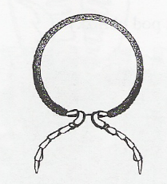
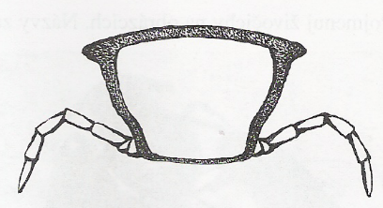

3) Označ (zvýrazni, obarvi nebo podtrhni) pravdivá tvrzení:
- mnohonožky jsou dravé
- stonožky patří mezi hmyz
- hmyz má členěné končetiny
- všichni zástupci hmyzu mají 4 křídla
- hmyz má 2 velké složené oči
- na hlavě má hmyz 2 páry tykadel

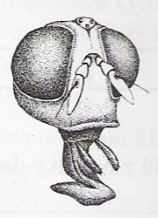
4) Na obrázcích jsou typy ústních ústrojí hmyzu. Napiš k nim jejich názvy a uveď příklady zástupců.
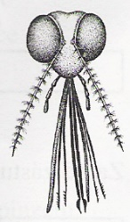
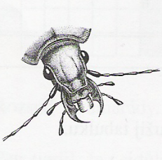
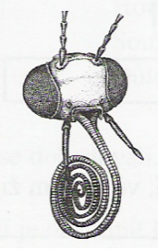
a) b) c) d)

- typ ústního ústrojí: zástupce:
- typ ústního ústrojí: zástupce:
- typ ústního ústrojí: zástupce:
- typ ústního ústrojí: zástupce:

